转专业网上申请流程
1.手机端申请
进入学校微信企业号【中国石油大学】-【e站通】-【办公大厅】-【教学服务】，找到相应的学业优秀，学科特长、特殊需求，选课转专业申请，填写相应的申请报告单并上传相关材料，提交申请（特别提示：学分绩专业排名、学分绩、成绩单由转出学院教学办老师填写和上传）。
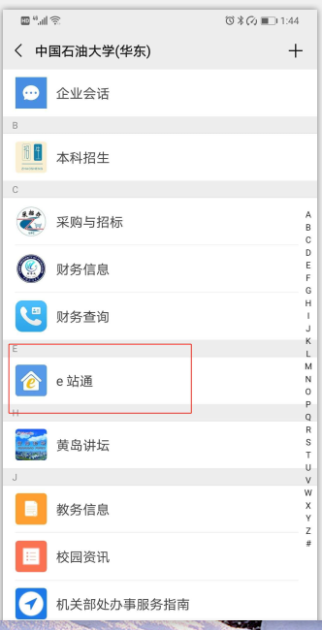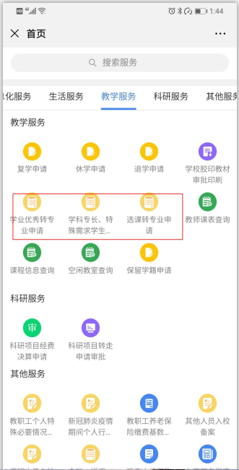
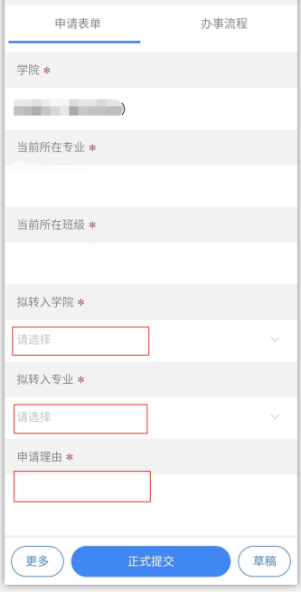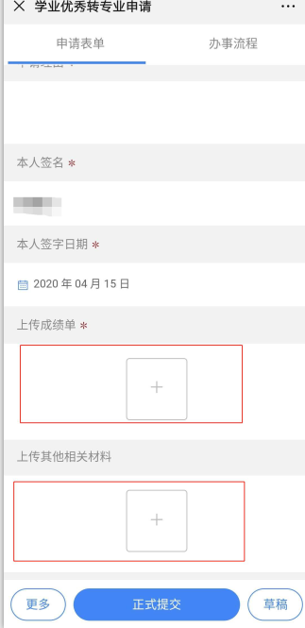

2.电脑端申请
登入【数字石大】-【e站通】-【服务大厅】-【教学服务】，进入相应的学业优秀，学科特长、特殊需求，选课转专业申请，填写相应的申请报告单并上传相关材料，提交申请（特别提示：学分绩专业排名、学分绩、成绩单由转出学院教学办老师填写和上传）。
